【今日主題】
新約的雲彩
--使徒保羅
劉介磐弟兄
經節:希伯來書12:1~2
「我們既有這許多的見證人，如同雲彩圍著我們，就當放下各樣的重擔，脫去容易纏累我們的罪，存心忍耐，奔那擺在我們前頭的路程，仰望為我們信心創始成終的耶穌（或作“仰望那將真道創始成終的耶穌”）。他因那擺在前面的喜樂，就輕看羞辱，忍受了十字架的苦難，便坐在 神寶座的右邊。」
綱要:
一,為何要來看保羅

二,他值得我們效法的地方

三,保羅的異象
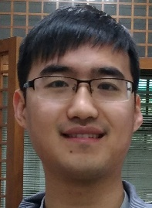

四,結論

本週各項聚會
今日 09:30 兒童主日學
09:45 培靈主日 劉介磐弟兄
09:45 中學生團契
11: 00 慕道班
11:00《擘餅記念主聚會》
14:00 四月份同工會
週二 07:30 晨更禱告會
19:30 英文查經班
週三 19:30 交通禱告會 劉介磐弟兄
週四 14:30 姊妹聚會 劉介磐弟兄
15:30 姊妹禱告會 呂美莞姊妹
週五 19:30 小社青 靈修分享會
19:30 愛的團契 家庭聚會
週六 14:00 大專團契 禱告會
18:00 社青團契 分區家庭聚會
【四月份同工會】
今天下午2:10舉行四月份同工會，敬請各團契(事工)相關同工，及關心教會者參加。
【認識—李旭明弟兄】
李旭明弟兄，來自中國河南省新密市。為改革宗神學院道碩學生，過去多有與青少年相處及同工的經歷。自今年三月份起，加入本教會中學生、大專團契擔任學生輔導，期待他的參與為輔導團隊增添新力量，也請弟兄姊妹共同關心，並為學生團契的成長禱告。以下是旭明的《得救見證》與《蒙召經過》分享。

我出生於基督徒家庭。雖然我從小去主日學，但是在小時候對信仰並沒有很深刻的認識。當時，我在別人面前不敢承認自己是基督徒，並且經常犯罪。我真正信主是在十四歲的時候。當時我很叛逆不聽父母的話，在學習上也不努力，但是我的母親一直為我禱告。在初中二年級下學期的時候，我跟母親進行了一次談話，談論關於以後升學的問題，當時我的成績很不好，就對母親說：“如果上帝讓我考上高中，我就去服侍祂。”
在那學期結束後，因著一次機會我便在學校的初中二年級重讀。過完暑假，回到學校後發現上帝改變了我，我在學校各個方面的表現都有進步，在生活中面對一些選擇的時候能夠順從聖靈的引導，在我軟弱犯罪的時候會有聖靈的責備臨到我；我在主日學的態度也發生了明顯的改變，不但不需要父母的催促，也特別渴慕上帝的話語。我就是這樣信主的。後來我知道在叛逆的時候，母親一直在為我禱告。我知道這完全是上帝的工作，我真的很感謝上帝能夠按照祂所定的時候揀選拯救我，並且讓我經歷到了上帝的主權與全能。

我在高中的時候也特別地感受到上帝的帶領與引導。高二的時候，我就蒙了上帝的呼召。那是在一個週日，我去主日學之前從教會大堂的二樓經過。當時，信徒都在大堂唱讚美詩，我覺得特別的好聽、特別的感動，然後我就向大堂的一樓看了一下，這個時候有一個聲音對我說“你要牧養這群人。”當時的我並不明白這是上帝對我的呼召，後來我有了報考神學想法的時候，才明白這是上帝對我的呼召。
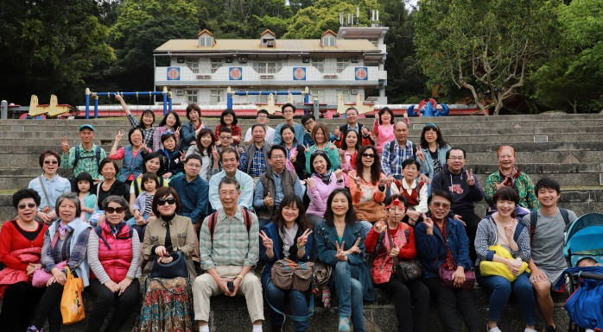
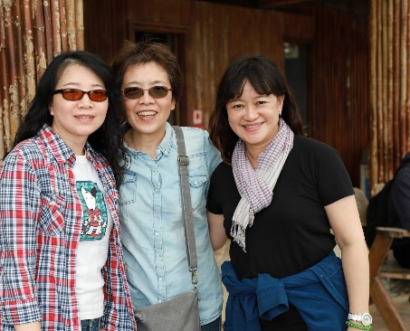
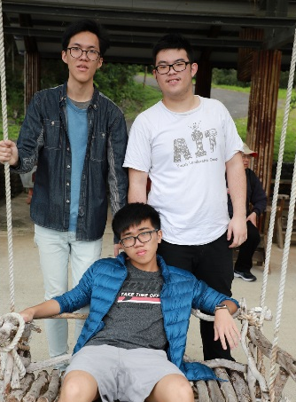
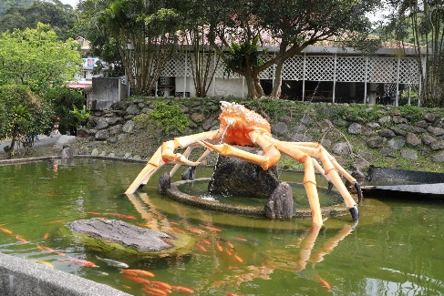
高三將要開學的時候，上帝又透過夢境給我引導，告訴我高考落榜了，當時我是不相信這個夢的，在學校還是全心準備高考。雖然內心也有感動要上神學，但是仍然很掙扎。當時，上帝引導我看了一些靈修書和教會歷史的書。畢業的時候，我被主日學老師推薦去參加高三特會，全市一共有50個人。我在這個特會中受益很大，當老師問道：“當你高考落榜時會做出甚麼選擇？”我毫不猶豫的回答：“去讀神學”。高考成績的結果，確實如上帝的引導一樣，我落榜了，當時我並沒有遵從高三特會時所說的話，反而選擇去複讀了。但是上帝並不丟棄我，一直引導我，在複讀的時候我下定決心要回應上帝的呼召去報讀神學。我很感謝上帝能夠給我開出路並引導我來讀神學，在2014年報考了河南聖經專科學校並於2017年畢業，畢業之後，上帝又進一步帶領我來台灣改革宗神學院深造。
2018成人主日學
《Kairos把握時機》宣教課程
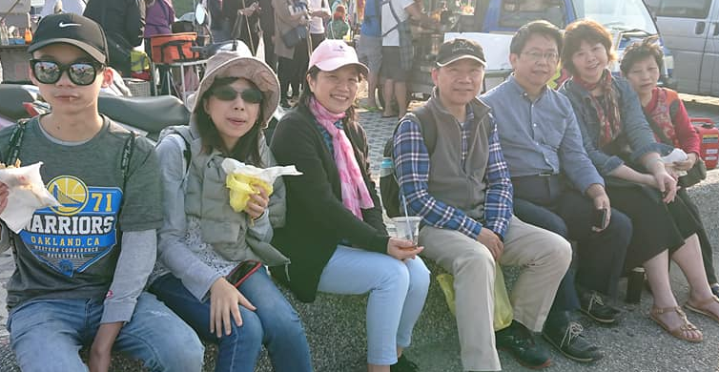
在經驗豐富的導師帶領下，以聚焦禱告、課文修讀、靈修專題、成長小組討論、錄像教學及特別設計的跨文化活動等方式，從四個層面認識宣教(聖經、歷史、略、文化)。挑戰我們的生命，指導我們如何成為胸懷普世的基督徒。
上課地點：本教會
日期：4/15~6/24（5/13、6/10休）
時間：每週日下午 2:10 ~ 4:40
師資︰彭書睿弟兄、Kairos師資群
3/24教會春季一日遊-北關農場~
更多照片資訊請看:
http://christian3751.pixnet.net/album/list
費用：2500元/人（教會負擔1500元，個人負擔1000元/全勤者退費500元）
請填寫報名單，連同費用至教會辦公室報名
台北基督徒聚會處 第2524期 2018.04.08
網站：http://www.taipeiassembly.org 年度主題：天上的國民˙地上的教會
主日上午 主日下午 下週主日上午 下週主日下午
聚會時間：9時45分 2時10分 9時45分 2時10分
司 會：羅煜寰弟兄 陳宗賢弟兄 彭書睿弟兄
領 詩：賴映良弟兄 四月同工會 彭書睿弟兄 Kairos把握時機
司 琴：王清清姊妹 主席:劉國華 俞齊君姊妹
講 員：劉介磐弟兄 下週講員：任 駿弟兄
本週題目：新約的雲彩---使徒保羅 下週主題：
本週經文：希伯來書12:1~2 下週經文：
上午招待：吳瑞碧姊妹 施兆利姊妹 下週招待：黃玉成弟兄 吳純紹姊妹

那賜諸般恩典的神曾在基督裏召你們，得享他永遠的榮耀，
等你們暫受苦難之後，必要親自成全你們，堅固你們，賜力量給你們。
彼得前書5:10
臺北市中正區100南海路39號。電話（02）23710952傳真（02）23113751

